Лабораторная работа №6

ТЕМА: ОБРАБОТКА СОБЫТИЙ

**Задание 1**

Создать html-страницу для генерации случайных чисел. На странице должна быть кнопка, при нажатии на которую случайное целое число от 0 до 100 выводится в div.

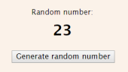

**Задание 2**

Создать html-страницу с div, который занимает всю ширину и высоту экрана. При движении мышкой внутри этого div, выво дить текущие координаты мышки. При клике кнопкой мыши туда же, выводить, какой именно кнопкой был совершен клик (правой или левой).

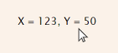

**1**

Лабораторная работа №6

**Задание 3**

Создать html-страницу, на которой будет кнопка и текст. При нажатии на кнопку, текст должен скрываться. При повторном на жатии – текст должен снова отображаться.

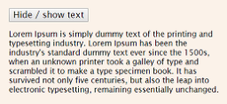

**Задание 4**

Создать html-страницу со вкладками. С левой стороны страни цы отображается несколько вкладок, по которым можно переклю чаться. У каждой вкладки есть свое содержимое, но в один момент времени отображается содержимое только активной вкладки.

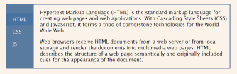**2**

Лабораторная работа №6

**Задание 5**

Создать html-страницу со списком новостей. Возле каждой новости должна быть кнопка **Удалить**, при нажатии на которую соответствующая новость исчезает.

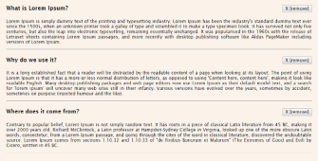

**Задание 6**

Создать html-страницу с progressbar и кнопкой, при нажатии на которую заполненность progressbar увеличивается на 5%.

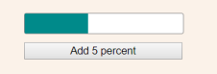

**3**